**FORMATO PARA EL DESARROLLO DE COMPONENTE FORMATIVO**

|  |  |
| --- | --- |
| PROGRAMA DE FORMACIÓN | Digitación de textos |

|  |  |  |  |
| --- | --- | --- | --- |
| COMPETENCIA | 210601001. Producir los documentos que se originen de las funciones administrativas, siguiendo la norma técnica. | RESULTADOS DE APRENDIZAJE | 210601001_01. Apropiar las posturas recomendadas para la prevención de enfermedades ocupacionales en los procesos de digitación.  210601001_02. Identificar los tipos de dispositivos de entrada, las teclas, sus funciones y posición de las manos, para su uso adecuado en la digitación de textos. |

|  |  |
| --- | --- |
| NÚMERO DEL COMPONENTE FORMATIVO | 01 |
| NOMBRE DEL COMPONENTE FORMATIVO | Digitación eficiente y salud ocupacional |
| BREVE DESCRIPCIÓN | Este programa de formación proporciona al aprendiz los conocimientos fundamentales y ofrece las herramientas prácticas necesarias para desarrollar habilidades avanzadas en la digitación de textos de manera rápida, precisa y con técnicas adecuadas. El aprendiz podrá optimizar su velocidad y exactitud, lo que le permitirá estar mejor preparado para asumir tareas más complejas y desafiantes en su entorno laboral. |
| PALABRAS CLAVE | Postura, ergonomía, digitación, salud ocupacional |

|  |  |
| --- | --- |
| ÁREA OCUPACIONAL | 4 - CIENCIAS SOCIALES, EDUCACIÓN, SERVICIOS GUBERNAMENTALES Y RELIGIÓN |
| IDIOMA | español |

1. **TABLA DE CONTENIDOS:**

1. **INTRODUCCIÓN**

El presente componente, capacita a los aprendices en el uso adecuado del teclado y el *mouse,* promoviendo posturas ergonómicas que previenen enfermedades ocupacionales. A través de técnicas de digitación y ejercicios de pausas activas, el programa busca optimizar la velocidad y precisión en la digitación, mejorando así el rendimiento y bienestar laboral​.

GUION PARA VIDEO DE INTRODUCCION

1. **DESARROLLO DE CONTENIDOS:**

# **Posturas corporales para digitar**

Al escribir, es fundamental adoptar una postura corporal adecuada, especialmente si se utiliza un teclado. Hoy en día, existe una amplia variedad de teclados que incluyen desde los estándares, que se encuentran en la mayoría de los computadores personales, hasta los inalámbricos, ergonómicos e incluso virtuales.

## **Posturas frente al teclado**

* Se considera la postura ideal, ya que reduce tanto las cargas musculares dinámicas como las estáticas, esta posición se logra ubicando el teclado por debajo del nivel del codo cuando la persona está sentada. La inclinación del teclado facilita una separación cómoda entre el usuario y el dispositivo, permitiendo el acceso a todas las secciones del teclado mientras las manos permanecen en una posición natural.

***Figura 1. Posición de teclado con inclinación negativa***

* Aunque es muy común, esta postura resulta inadecuada pues no permite que los codos y las manos logren un acomodamiento ideal. La presión se hace mayor si el usuario ubica el teclado en ángulos mayores al ubicarlos en el borde de la bandeja

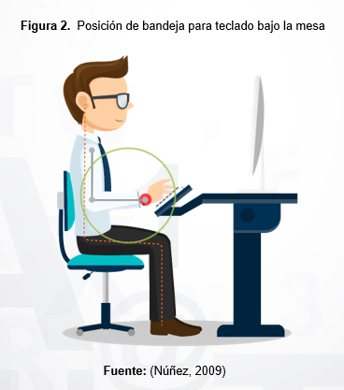***Figura 2. Posición de bandeja para teclado bajo la mesa***

**E**s una disposición común; sin embargo, no es la más recomendada. Esta configuración obliga a las muñecas a una posición de hiperextensión, lo que genera presión en los antebrazos. Además, los codos no se encuentran en el ángulo adecuado para permitir que las manos adopten una postura neutral

***Figura 3. Posición de teclado sobre la superficie del escritorio***

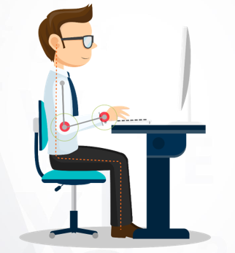

Llamado a la Acción

Para complementar esta información diríjase al siguiente anexo, llamado “Recomendaciones ergonómicas”: enlace: <https://zajuna.sena.edu.co/Repositorio/Complementaria/institution/SENA/Tecnologia/13210301/Contenido/Manuales/RE_004_01_Equipos_con_PVD.pdf>

## **Uso correcto del *mouse***

El *mouse* es un componente esencial en el proceso de digitación, y una adecuada colocación de la mano sobre este dispositivo facilita enormemente su uso. A continuación, se presentan algunas recomendaciones para su correcta utilización:

* El teclado y el *mouse* deben estar a la misma altura, lo que permitirá que ambos brazos se relajen de manera simétrica.
* Asegúrese de que el teclado esté centrado con respecto al cuerpo, manteniendo el *mouse* lo más cerca posible.
* Reduzca la distancia entre el *mouse* y la mano para favorecer una postura ergonómicamente adecuada.

***Figura 4. Correcta ubicación de la mano en el mouse***

[***https://stock.adobe.com/co/images/id/541559453?clickref=1100lzFby4Pu&mv=affiliate&mv2=Freepik&as_camptype=&as_channel=affiliate&as_source=partnerize&as_campaign=Freepik&as_content=api&as_audience=srp&sdid=6WTV6YJ5&asset_id=541559453***](https://stock.adobe.com/co/images/id/541559453?clickref=1100lzFby4Pu&mv=affiliate&mv2=Freepik&as_camptype=&as_channel=affiliate&as_source=partnerize&as_campaign=Freepik&as_content=api&as_audience=srp&sdid=6WTV6YJ5&asset_id=541559453)

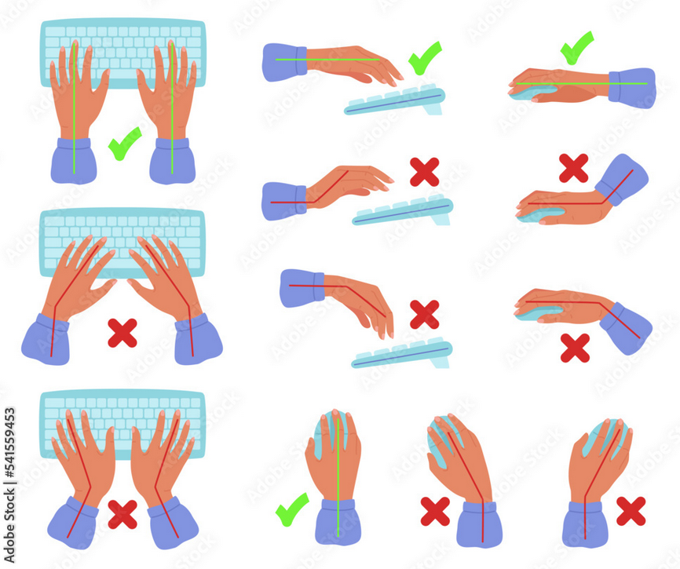

Otras recomendaciones importantes para posición correcta de las manos, tanto en el *mouse* como en el teclado. Considere lo siguiente:

* Mantenga las muñecas rectas tanto al escribir en el teclado como al usar el *mouse.*
* Evite doblar las muñecas en direcciones lateral, superior o inferior. Si es necesario, ajuste los soportes del teclado para alcanzar la posición y el ángulo óptimos.
* Las manos y muñecas deben mantenerse en suspensión sobre el teclado, sin apoyarse directamente en él. Esto permitirá que el brazo se extienda para alcanzar las teclas más alejadas, en lugar de depender únicamente de los dedos para esta tarea.

**Figura 5. Posición de muñecas al utilizar el *mouse***

[**https://www.freepik.es/vector-premium/formas-incorrectas-correctas-posicion-mano-uso-teclado-mouse-ilustracion-vectorial_79118014.htm#fromView=search&page=1&position=2&uuid=7d598c1c-d67d-477d-93b1-db7e2a688421**](https://www.freepik.es/vector-premium/formas-incorrectas-correctas-posicion-mano-uso-teclado-mouse-ilustracion-vectorial_79118014.htm#fromView=search&page=1&position=2&uuid=7d598c1c-d67d-477d-93b1-db7e2a688421)

## **Posturas de cuello, brazos y pies.**

Ya sea que trabaje o juegue, es fundamental mantener posturas adecuadas para mejorar la productividad y prevenir problemas físicos, además, es recomendable realizar pausas activas para evitar que el cuerpo permanezca en posiciones inadecuadas durante periodos prolongados.

Al interactuar con su equipo de trabajo, asegúrese de organizar el entorno y los instrumentos de manera que le permitan una postura cómoda, lo cual dependerá en gran medida del espacio disponible y de las condiciones del lugar de trabajo.

A continuación, se presentan algunas indicaciones para evitar problemas posturales:

* La silla debe contar con soporte lumbar y ser regulable en inclinación.
* Debe tener una altura ajustable, idealmente con un rango de cinco pies, y contar con ruedas para facilitar el movimiento, además de un reposapiés.
* El asiento debe ser flexible y estar posicionado a una altura de entre 38 y 48 centímetros del suelo.
* Tanto la superficie de trabajo como la silla deben ajustarse a la altura adecuada para mantener una postura natural y prevenir la fatiga.

**Evite posturas sedentarias y ángulos incorrectos de la pantalla**

**L**as complicaciones posturales más comunes incluyen dolores en el cuello, hombros, y en las regiones lumbar y dorsal; para prevenir problemas de postura, es esencial desarrollar el hábito de sentarse con la espalda recta, lo que contribuye a evitar alteraciones en la columna vertebral.

Algunos expertos sugieren que una postura con una leve curvatura en la espalda puede reducir la fatiga de los músculos dorsales, en este punto encontrarás unos consejos útiles:

* **Cuidado del cuello**

Para evitar molestias en el cuello, es crucial ajustar la posición de la cabeza en relación con la pantalla, pues la distancia, altura e inclinación deben estar configuradas de manera que la mirada no provoque tensión adicional en el cuello. Realizar ejercicios de fortalecimiento para el cuello, brazos, antebrazos y espalda también contribuye a disminuir la tensión en estas zonas.

***Figura 6. Postura correcta para el cuidado del cuello***

<https://www.freepik.es/vector-premium/correcta-postura-columna-vertebral-concepto-prevencion-salud-informatica_5600123.htm#fromView=search&page=1&position=23&uuid=dd442c31-e72f-4755-a62d-d52bee3cfde1>

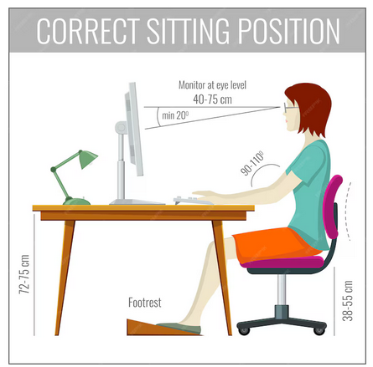

* **Cuidado de los brazos**

Los brazos deben estar apoyados a una altura que garantice comodidad en los codos, permitiendo que los brazos caigan relajadamente a los lados del cuerpo. Para lograrlo, es importante que los codos formen un ángulo de 90°, lo que facilita que antebrazos, muñecas y manos se mantengan alineados. Las manos deben estar en contacto con superficies suaves y curvadas para mayor confort. Además, la distancia de apoyo de los brazos debe permitir al usuario cambiar de posición fácilmente, es decir, poder levantarse y sentarse sin dificultad. El apoyo no debe ser demasiado extenso, ya que limitaría el movimiento en relación con otros muebles.

***Figura 7. Posición correcta de los brazos al digitar***

Normalmente, las personas tienden a estirar los brazos al teclear, lo que resulta en una postura inadecuada que puede afectar tanto la comodidad como la salud a largo plazo. Esta posición incorrecta de los brazos genera una tensión innecesaria en los músculos del cuello, los hombros y los antebrazos, lo que puede llevar a fatiga muscular y con el tiempo, a problemas más graves como el síndrome del túnel carpiano o tendinitis. Mantener los brazos estirados al digitar también puede provocar una alineación deficiente de las muñecas, lo que aumenta el riesgo de lesiones por esfuerzo repetitivo. Para evitar estos problemas, es recomendable mantener los codos en un ángulo de 90 grados o ligeramente abiertos y apoyar las muñecas en una superficie suave.

**Figura 8. Posición incorrecta de los brazos al digitar**

* **Cuidado de los pies**

Los pies deben mantenerse firmes sobre el suelo, preferiblemente con uno ligeramente más adelantado que el otro para mejorar el equilibrio. Es importante evitar colocar objetos debajo de la mesa, ya que esto limita la movilidad y afecta la comodidad de las piernas. Si no es posible alcanzar el suelo con facilidad, se recomienda utilizar un reposapiés de manera ocasional para mayor confort.

***Figura 9. Posición correcta de piernas y pies al digitar***

Se recomienda evitar trabajar durante periodos prolongados en el mismo lugar, con la misma posición y utilizando un solo dispositivo de entrada. Es importante variar tanto los movimientos como el uso de diferentes herramientas de digitación para prevenir la fatiga. Además, considere que las características especiales del software y hardware disponibles pueden optimizar su productividad y eficiencia, al mismo tiempo que reducen el esfuerzo y el cansancio físico.

|  |
| --- |
| Llamado a la Acción:  Para complementar esta información sobre la postura correcta visita el siguiente video:  <https://www.youtube.com/watch?v=RE-CeRAz8Z4> |

# **Ergonomía y salud ocupacional.**

Hoy en día, mantener una buena postura no es solo una cuestión de cuidado personal o de mejorar la digitación, sino que forma parte de una política de prevención en salud. En Colombia, existen regulaciones que obligan a las empresas a prestar atención a las condiciones de trabajo, especialmente a las posturas y actividades de quienes pasan largas horas frente a un computador.

Para cumplir con estas regulaciones, es fundamental comprender la ergonomía, definida como la ciencia que busca adaptar productos, sistemas y entornos a las características y necesidades de los usuarios, optimizando su eficiencia, seguridad y confort (Asociación Internacional de Ergonomía, 1999). La ergonomía establece los parámetros que las entidades de salud pública deben implementar para asegurar que el trabajo frente a un computador se realice de manera efectiva y sin riesgos para la salud. En este contexto, las aseguradoras de riesgos profesionales en Colombia promueven políticas que buscan mejorar las condiciones laborales.

## **Políticas de salud ocupacional**

Para proteger la salud de los trabajadores en labores administrativas, se han promulgado leyes, resoluciones y decretos basados en la Constitución, convenios de la **Organización Internacional del Trabajo y el Código Sustantivo del Trabajo**. Estas normativas establecen parámetros en salud ocupacional que garantizan el desarrollo seguro de actividades frente al computador, minimizando el riesgo de enfermedades posturales.

La siguiente tabla presenta algunas de las políticas más relevantes en esta materia en Colombia:

***Figura 10. Políticas de salud ocupacional***

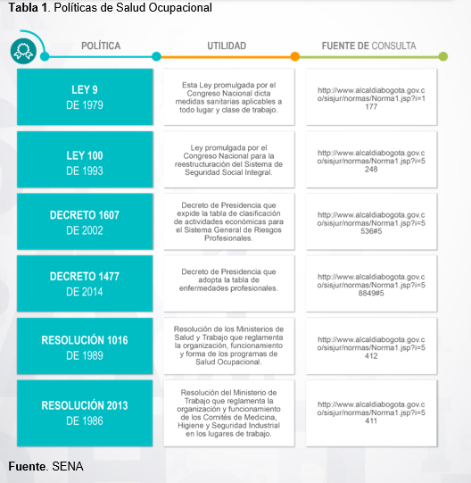

Según lo establece la Resolución 1016 de 1989, los siguientes son los subprogramas de Salud Ocupacional que regulan el buen desarrollo de las labores dentro de las empresas:

* Subprograma de Medicina Preventiva y del Trabajo.
* Subprograma de Higiene Industrial.
* Subprograma de Seguridad Industrial.
* Comité Paritario de Salud Ocupacional.

## **Guía de prevención para evitar enfermedades posturales en el trabajo de digitación.**

La *Universitat Politècnica de Catalunya* (2011) promueve un adecuado desempeño en las labores de digitación mediante una serie de recomendaciones esenciales para prevenir enfermedades posturales. Se sugiere que estas indicaciones se implementen rigurosamente en el entorno de trabajo y se alineen con las posturas previamente mencionadas.

Para evitar que el uso del monitor genere malas posturas de espalda, cuello o brazos, se deben seguir las siguientes pautas:

* Colocar el monitor a la altura de los ojos. Si está por encima o por debajo, se provocarán extensiones inadecuadas del cuello.
* Mantener una distancia mínima de 50 cm entre el usuario y el monitor.
* Posicionar el monitor directamente frente al usuario. Colocarlo a un lado obligará a realizar giros del cuello.
* Asegurarse de que las imágenes, textos, números y gráficos sean fácilmente visibles, ya que el esfuerzo para ver caracteres pequeños puede llevar a inclinaciones incorrectas de la cabeza.
* Evitar que el monitor refleje la luz natural o artificial, ya que esto puede causar deslumbramiento en los ojos.
* Configurar el monitor con niveles de contraste adecuados, lo que ayudará a evitar dificultades visuales al leer o interpretar gráficos e imágenes.

La adaptación del teclado también es fundamental. A continuación, se detallan algunas recomendaciones para mantener una postura adecuada frente a este dispositivo:

* Dejar una distancia de aproximadamente 10 cm entre el teclado y el borde de la mesa, permitiendo apoyar cómodamente los antebrazos, muñecas y manos.
* Evitar el uso de las patas traseras del teclado, ya que esto reduce la extensión de las muñecas.
* Asegurarse de que el teclado esté alineado de forma paralela al borde de la mesa, facilitando un apoyo equilibrado de los brazos.

Para mejorar la comodidad y reducir la tensión, es fundamental apoyar el antebrazo, la muñeca y la mano de manera adecuada:

* 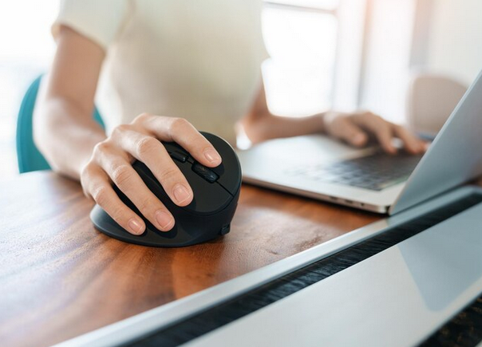Mantenga el *mouse a* una altura mínima para evitar extensiones innecesarias de la muñeca.
* Al mover el *mouse*, utilice la mano, muñeca y antebrazo de forma conjunta, evitando desviaciones o giros excesivos de la muñeca.
* Coloque el *mouse* al mismo nivel que el teclado y lo más cerca posible de este para facilitar su uso.
* Asegúrese de que el *mouse* tenga un tamaño adecuado, de modo que permita apoyar la mano de manera completa y confortable.
* Reubique cualquier objeto que interfiera con la movilidad del *mouse*, asegurando un espacio libre para su correcto manejo.

# **Consecuencias de una mala postura.**

Las posturas recomendadas para realizar las tareas no solo facilitarán un trabajo más cómodo y eficiente, sino que también ayudarán a prevenir molestias e incluso enfermedades a corto y largo plazo. Un par de ejemplos de malas posturas comunes durante la digitación incluyen la incorrecta alineación de la columna y la posición inadecuada de las piernas, lo que puede generar tensión muscular y problemas posturales con el tiempo.

***Figura 11. Posición incorrecta de columna y piernas***

[***https://www.freepik.es/vector-premium/conjunto-postura-sentada-posiciones-correctas-e-incorrectas-estilo-vida-saludable_25579788.htm#fromView=search&page=1&position=8&uuid=7de1410b-f224-4f80-9864-0897341919ed***](https://www.freepik.es/vector-premium/conjunto-postura-sentada-posiciones-correctas-e-incorrectas-estilo-vida-saludable_25579788.htm#fromView=search&page=1&position=8&uuid=7de1410b-f224-4f80-9864-0897341919ed)

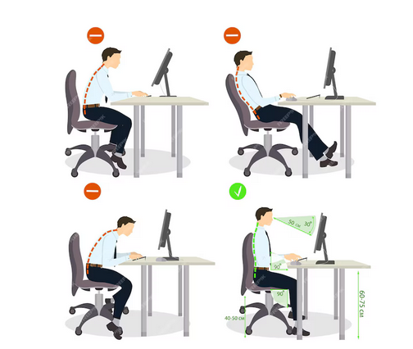

* **Consecuencias a corto plazo**

Permanecer en una posición rígida durante un tiempo prolongado puede generar síntomas de fatiga, como dolores de cabeza, calambres, adormecimiento, y molestias oculares. Para mitigar estos efectos, es recomendable incorporar pausas activas que ayuden a reducir el impacto negativo de mantener la misma postura por periodos extendidos.

* **Consecuencias a largo plazo**

La exposición continua a malas posturas o la permanencia en la misma posición durante largos periodos puede provocar diversas enfermedades, algunas de las cuales pueden volverse crónicas. Entre las más comunes se incluyen:

1. **Síndrome del túnel carpiano:** causado por una mala postura de las manos al usar la computadora, se caracteriza por la compresión del nervio mediano, provocando adormecimiento y dolor en la mano.
2. **Síndrome del ojo seco**: asociado a cambios hormonales que disminuyen la producción de lágrimas, y agravado por la exposición al sol, ambientes secos y tabaquismo.
3. **Tenosinovitis**: inflamación de los tendones cercanos a la base del pulgar, acompañada de hinchazón, dolor intenso y entumecimiento en la zona afectada.
4. **Bursitis:** inflamación de una “bursa”, una pequeña bolsa que protege y amortigua los huesos. Suele afectar rodillas y codos.
5. **Epicondilitis (codo de tenista):** inflamación del epicóndilo, donde los músculos del antebrazo se conectan con los huesos del codo, causando dolor al apretar, girar o realizar movimientos en forma de gancho.
6. **Tendinitis**: inflamación de los tendones de las manos, caracterizada por dolor intenso en el área afectada, tratándose generalmente con inmovilización temporal del antebrazo.

# **Pausas activas en el trabajo.**

Además de mantener una postura adecuada al trabajar frente a la computadora, es fundamental realizar pausas activas para evitar la rigidez causada por la permanencia prolongada en la misma posición. A continuación, se sugieren algunos ejercicios:

* **Ejercicios específicos**

1. **Ojos**

Para fortalecer los músculos oculares, comience con parpadeos constantes para mejorar la irrigación. Luego, realice movimientos de fijación hacia arriba, al centro y hacia abajo. También puede practicar la fijación con objetos alejándolos y acercándolos a su punto focal. Otro ejercicio efectivo es hacer movimientos circulares, suaves y pausados, en ambas direcciones.

1. **Cuello**

El cuello tiende a acumular tensión, lo que puede ser perjudicial. Realice masajes en la parte posterior del cuello y practique flexiones hacia adelante, los lados y atrás, manteniendo cada posición durante 10 segundos. Para liberar tensión, use la mano para apoyar la cabeza y flexionarla hacia el hombro, estirando suavemente el lado opuesto. Repita estos ejercicios 2 o 3 veces.

1. **Hombros**

Los hombros pueden acumular mucha tensión. Para aliviarlos, evite la rigidez y realice movimientos circulares con los brazos hacia adelante y atrás. Intente tocar las orejas con los hombros por 5 segundos y dibuje círculos con las manos hacia adelante y atrás. También puede girar los hombros lentamente, alternando direcciones cada 5 segundos.

1. **Manos y codos**

Estas zonas requieren estiramientos regulares. Realice círculos con las manos empuñadas hacia adentro y afuera, con los brazos estirados hacia abajo. Cierre y abra las manos con fuerza para estirar los dedos. Flexione cada dedo utilizando la mano opuesta y realice el estiramiento inverso.

1. **Espalda y abdomen**

Doble el torso hacia adelante mientras está sentado, separando ligeramente las piernas durante 10 segundos. También lleve una rodilla al pecho, sujetándola con los brazos durante 10 segundos, alternando entre ambas piernas.

1. **Cadera y miembros inferiores**.

La exposición prolongada del cuerpo a la misma postura también ocasiona adormecimiento de las piernas, esto puede producir otra serie de complicaciones como espasmos y otros padecimientos. Se puede liberar la tensión realizando movimientos circulares de la pierna hacia adentro y afuera mientras se está de pie. En esta misma posición, se puede doblar una pierna hacia atrás, tocándola con el miembro superior equivalente (brazo derecho-pie derecho). Del mismo modo, se flexiona la pierna hacia adelante con la rodilla semiflexionada para realizar movimientos circulares o de pedaleo con los pies por intervalos de 5 segundos.

1. **Ejercicios de respiración**.

Respirar pausadamente y utilizando los músculos del vientre ayudan en la relajación. Esto se debe realizar mientras se está sentado con la espalda recta, de manera lenta, pausada y regular.

* **Rutina de estiramientos para el bienestar y productividad en el trabajo**

Para mantener el bienestar físico durante la jornada laboral, se recomienda realizar estiramientos cada 60-90 minutos que alivien la tensión y mejoren la postura. Ejercicios como inclinar el cuello hacia los lados, estirar los brazos hacia el pecho, rotar las muñecas, alargar la columna desde una posición sentada, estirar las piernas y relajar las caderas son efectivos para reducir la fatiga muscular y mejorar la circulación, estas pausas activas no solo previenen molestias físicas, sino que también aumentan la productividad y el confort general en el trabajo.

***Figura 12. Ejercicios de estiramiento***

<https://www.freepik.es/vector-premium/ejercicios-estiramiento-oficina-conjunto-personas-ilustracion-aislada-hombre-negocios-mujer-entrenamiento-silla-fitness_8230409.htm#fromView=search&page=2&position=4&uuid=d279a49a-e94f-4401-847e-46df61a85d5b>

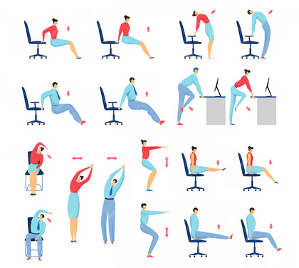

# **Teclado y *mouse*: claves para una ergonomía eficiente.**

Los dedos deben posicionarse de manera que faciliten una digitación más rápida y ergonómica. Cada dedo tiene asignada una tecla específica, siguiendo la disposición estándar **ASDFG** para la mano izquierda y **ÑLKJH** para la derecha.

***Figura 13. Relación dedos – caracteres del teclado guía***

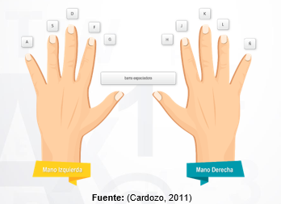

***Figura 14. Posición de dedos sobre teclado guía***

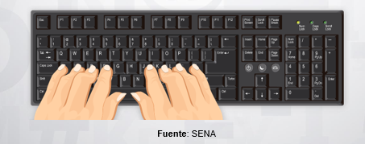

* **Digitación con los Dedos Índices**

Las teclas que pueden ser presionadas con los dedos índices son las siguientes:

**Teclado guía:** En este teclado, se asignan cuatro letras a los dedos índices. Con el índice izquierdo se digitan las teclas f y g, mientras que con el índice derecho se presionan las teclas j y h.

**Teclado superior:** En este teclado, también se asignan cuatro letras a los dedos índices. Con el índice izquierdo se digitan las teclas **r** y **t**, y con el índice derecho las teclas **u** y **y**.

**Teclado inferior:** En este teclado, también se asignan cuatro letras a los dedos índices. Con el índice izquierdo se digitan las teclas **v** y **b**, y con el índice derecho las teclas **n** y **m**.

***Figura 15. Alcance de los índices en teclado guía***

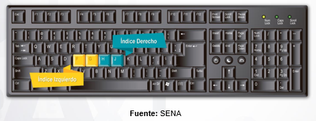

***Figura 16. Alcance de los índices en teclado superior***

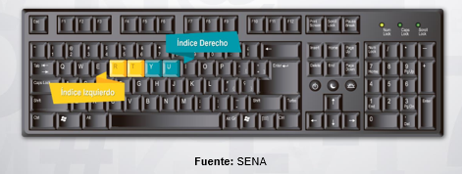

***Figura 17. Alcance de los índices en teclado inferior***

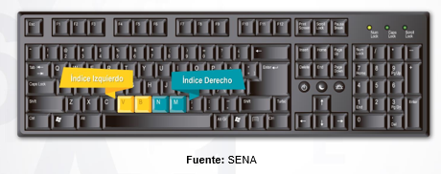

* **Tipos de teclado**

Es fundamental conocer los dos tipos de teclado más comunes: el teclado alfanumérico estándar y el teclado de las computadoras portátiles (incluidos los MAC).

**El teclado estándar se organiza en dos secciones principales:** el bloque alfanumérico, que contiene números, letras, junto con las teclas de función, y el bloque numérico, situado a la derecha, diseñado de manera similar a una calculadora para facilitar la digitación rápida de cifras.

***Figura 18. Teclado estándar o alfanumérico***

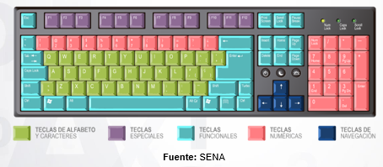

En el teclado de una computadora portátil, los bloques están integrados y combinados. No obstante, algunas marcas han incorporado un bloque numérico en modelos de más de 15 pulgadas, con el objetivo de brindar mayor comodidad al usuario al realizar digitaciones numéricas o en tareas contables y financieras.

***Figura 19. Teclado de computador portátil***

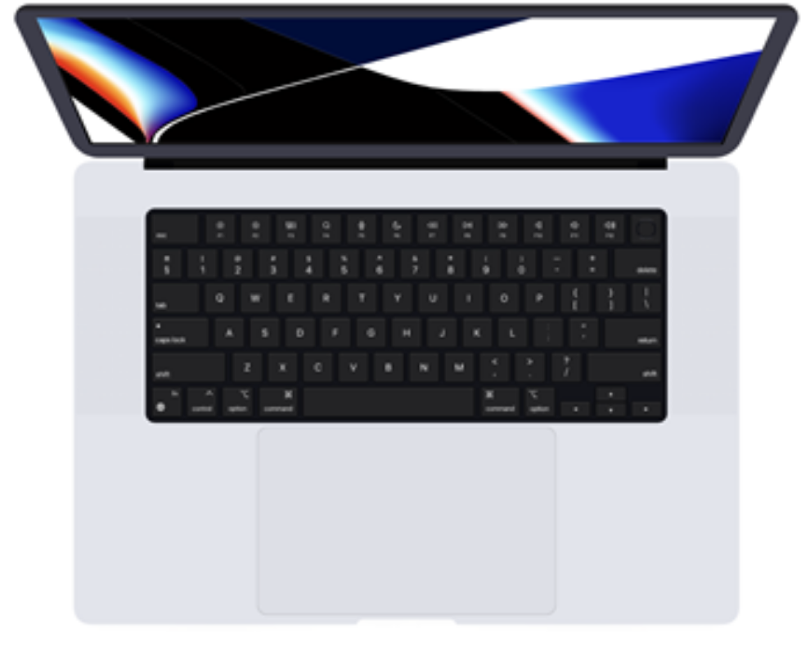

Existen otros tipos de teclados, dependiendo de la marca y el tipo de computador, por ejemplo, los equipos de la marca Apple suelen tener teclados, a veces inalámbricos o conectados vía USB, que incluyen caracteres específicos.

Así mismo vale la pena señalar que debido al espacio limitado de las computadoras portátiles, el teclado está dispuesto de manera más compacta, lo que hace que algunas teclas tengan múltiples funciones. Para gestionar estas funciones adicionales, el teclado incluye una tecla especial llamada '**Fn'**, que activa las funciones secundarias indicadas en la parte inferior derecha de ciertas teclas.

**Figura 20. Teclado MAC**

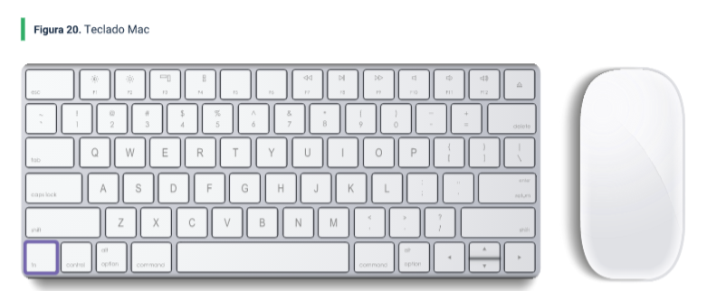

**Teclas especiales: funcionalidad avanzada para navegación y gestión de tareas**

Estas teclas están diseñadas para funciones específicas, como la navegación, la gestión de archivos y otras tareas relacionadas. Se utilizan principalmente para acciones especiales en determinados programas o aplicaciones y suelen ubicarse en la parte superior del teclado.

Agregar en puntos calientes.

* F1: Abre el menú de ayuda del programa, aplicación, proceso o ventana que esté en uso.
* F2: Permite renombrar archivos seleccionados en el explorador de Windows.
* F3: Abre el menú de búsqueda para programas y ventanas en uso.
* F4: Expone la barra de direcciones en el explorador de Windows. Cuando se presiona junto con la tecla Alt, cierra la ventana activa.
* F5: Actualiza las pantallas de navegación en Windows.
* F6: Activa la navegación por teclado en los menús de programas y permite desplazarse entre menús en otras ventanas.
* F7: Habilita el desplazamiento por texto con el teclado en el navegador Firefox.
* F8: Inicia el modo a prueba de fallos al arrancar la computadora.
* F9: Realiza funciones específicas fuera del entorno de Windows.
* F10: Expone la barra de menús en los programas en uso.
* F11: Maximiza la ventana del navegador.
* **Otras funciones clave**
* Tecla Escape (Esc): cierra menús desplegables y cancela cuadros de diálogo.
* Tecla Tab: inserta tabulaciones en un texto o permite moverse entre cuadros, tablas o botones en un formulario.
* Tecla Shift: ubicada a ambos lados del teclado, identificada por una flecha (↑). Al pulsarla, convierte las letras de minúsculas a mayúsculas y permite acceder a caracteres especiales en las teclas numéricas cuando se presiona junto a ellas (ej. Shift + 1 = ¡).
* Tecla Control (Ctrl): situada en las esquinas inferiores del teclado alfanumérico. Se utiliza en combinación con otras teclas para realizar funciones rápidas sin el uso del ratón (ej. Ctrl + V = Pegar).
* Tecla Windows: abre el menú de inicio de Windows.
* Tecla Alt: ubicada a la izquierda y derecha de la barra espaciadora. La tecla Alt izquierda despliega los accesos directos de teclado, mientras que la derecha, llamada "Alt Gr" (alternativa gráfica), permite insertar caracteres especiales (ej. Alt Gr + R = ®).
* Tecla Menú Alterna: similar a la tecla de Windows, despliega el menú contextual que normalmente se obtiene al hacer clic derecho con el ratón.
* Tecla *Print Screen (Impr Pant*): captura una imagen de la pantalla actual ("pantallazo"), que puede pegarse posteriormente como una imagen.
* Teclas de Dirección: se encuentran entre los bloques numérico y alfanumérico, representadas por flechas que indican las direcciones: izquierda, derecha, arriba y abajo. Se utilizan principalmente para navegar por documentos, ventanas o en juegos de computadora.
* Tecla Num Lock: cambia la función del teclado numérico entre entrada de números y funciones de desplazamiento similares a las teclas de dirección.
* Tecla *Page Up*: desplaza una página hacia arriba en un documento o ventana.
* Tecla *Page Down*: desplaza una página hacia abajo en un documento o ventana.
* Tecla *Caps Lock*: activa o desactiva la escritura en mayúsculas.

Llamado a la Acción:

Como complemento lo invitamos a visitar los siguientes anexos: <https://comohacerpara.com/escribir-rapido-computadora-3644n.html>

<https://es.wikihow.com/mejorar-la-velocidad-de-mecanograf%C3%ADa>

* **Mouse y sus componentes: guía para un uso correcto.**

Los botones del *mouse* cumplen diversas funciones que es importante conocer para mejorar la eficiencia en el uso del equipo. A continuación, se describen algunas de las principales tareas que realiza este dispositivo:

1. **Botón izquierdo**: es el más utilizado y tiene varias funciones esenciales, como el clic, el clic sostenido y el doble clic. También se usa para seleccionar objetos en pantalla y trazar elementos en herramientas de dibujo.
   * 1. **Clic**: Al presionar una vez, se pueden activar botones, cambiar la posición del cursor o seleccionar ventanas.
     2. **Clic sostenido**: Manteniendo el botón presionado, es posible seleccionar uno o más objetos para luego moverlos o copiarlos en conjunto.
     3. **Doble clic:** Generalmente se utiliza para abrir accesos directos, aunque también puede seleccionar objetos o textos.
2. **Botón derecho**: su función principal es desplegar el menú contextual de la ventana activa. Al pulsarlo sobre las barras de herramientas, permite personalizar estas o repetir el último comando ejecutado.
3. **Botón central o rueda**: además de permitir hacer zoom cuando se pulsa sobre objetos, al mantenerlo presionado facilita el desplazamiento vertical en una ventana.

* **Tipos de Mouse**

Existen varios tipos de mouse actualmente en el mercado, cada uno diseñado para cumplir con necesidades específicas. A continuación, se mencionan algunos de los más comunes:

**Mouse óptico:** Usa un sensor de luz LED para detectar el movimiento en casi cualquier superficie. Es el tipo de mouse más común y adecuado para tareas generales.

***Mouse* láser:** Similar al mouse óptico, pero utiliza un rayo láser para una mayor precisión. Es ideal para tareas que requieren precisión, como diseño gráfico o juegos.

***Mouse* inalámbrico**: Este tipo de mouse se conecta a la computadora sin cables, generalmente mediante Bluetooth o un receptor USB. Ofrece mayor movilidad y orden.

***Mouse* ergonómico**: Diseñado para reducir la tensión en la mano y la muñeca, se utiliza para prevenir problemas como el síndrome del túnel carpiano. Estos pueden tener una forma diferente a los ratones tradicionales, para adaptarse mejor a la postura natural de la mano.

***Mouse* para juegos** (*gaming*): Está optimizado para videojuegos, con características como una alta tasa de DPI (puntos por pulgada), botones programables y retroiluminación. Son muy precisos y responden rápidamente a los movimientos.

***Mouse trackball*:** En lugar de mover el *mouse*, el usuario mueve una bola incrustada en el dispositivo con el pulgar o los dedos. Es útil en espacios reducidos o para usuarios con movilidad limitada.

***Mouse táctil o touchpad***: Similar a los *touchpads* de las *laptops*, algunos *mouses* incluyen superficies táctiles para controlar el cursor con gestos. Suelen ser muy minimalistas y permiten realizar gestos como desplazamiento y zoom con los dedos.

***Mouse* vertical**: Diseñado para que la mano adopte una postura más natural, similar a la de dar la mano, ayudando a reducir la tensión en el antebrazo y la muñeca.

# **SÍNTESIS**

La digitación eficiente y ergonómica es esencial para prevenir problemas de salud ocupacional en personas que realizan trabajos frente a un computador. Este componente formativo no solo detalla las mejores prácticas para la digitación de textos, también enfatiza la importancia de mantener una postura adecuada, realizar pausas activas y utilizar el equipo de manera correcta para evitar problemas físicos como el síndrome del túnel carpiano y la epicondilitis. En este contexto, la formación en ergonomía se convierte en un aspecto clave para optimizar el rendimiento y la salud en el entorno laboral.

# **ACTIVIDADES DIDÁCTICAS**

Se adjunta documento en SharePoint

# **MATERIAL COMPLEMENTARIO**:

|  |  |  |  |
| --- | --- | --- | --- |
| Tema | Referencia APA del Material | Tipo de material  (Video, capítulo de libro, artículo, otro) | Enlace del Recurso o  Archivo del documento o material |
| Ergonomía y salud ocupacional | González, R. E. (2002). Aportes de la ergonomía a la comprensión y transformación de las condiciones de trabajo: una aproximación económica, humanista, política y social del estudio del trabajo. *Salud de los Trabajadores*, *10* (1), 47-62. | Artículo | <https://dialnet.unirioja.es/servlet/articulo?codigo=2938708> |
| Guía de prevención para enfermedades posturales en el trabajo de digitación | Universitat Politècnica de Catalunya. (2011). Guía de prevención para evitar enfermedades posturales en el trabajo de digitación. | Guía- Documento | <https://www.upc.edu/es> |
| Ergonomía y salud ocupacional | OTP - Oficina Técnica de Prevención. (2019, 2 septiembre). *Ergonomía en la oficina: teclado y ratón* | Video | YouTube. <https://www.youtube.com/watch?v=RE-CeRAz8Z4> |

# **GLOSARIO:**

Incorpore aquí las definiciones de los términos claves, requeridas para comprender adecuadamente los contenidos de este recurso educativo. Presentarlo en Orden Alfabético. *Máximo 15 palabras*.

|  |  |
| --- | --- |
| **TÉRMINO** | **SIGNIFICADO** |
| **Digitación** | Proceso de escribir textos utilizando dispositivos de entrada como el teclado de una computadora. |
| **Ergonomía** | Ciencia que adapta productos y entornos a las características del usuario para optimizar eficiencia y confort. |
| **Postura** | Posición corporal adecuada durante la ejecución de tareas para evitar problemas físicos. |
| **Teclado alfanumérico** | Dispositivo de entrada compuesto por letras y números que permite la escritura digital. |
| **Síndrome del túnel carpiano** | Afección causada por la compresión del nervio mediano en la muñeca debido a malas posturas al teclear. |
| **Pauses activas** | Ejercicios breves que ayudan a reducir la fatiga durante largas sesiones de trabajo sedentario. |
| **Tecla Fn** | Tecla especial que permite activar funciones secundarias en teclados de portátiles. |
| **Reposapiés** | Accesorio utilizado para mantener los pies en una posición adecuada y prevenir la fatiga en las piernas. |
| **Inclinación negativa** | Posición del teclado que facilita una postura ergonómica al reducir la presión muscular. |
| **Muñecas rectas** | Recomendación para mantener las muñecas alineadas durante la digitación y evitar lesiones. |
| **Resolución 1016 de 1989** | Normativa colombiana sobre salud ocupacional que establece lineamientos para prevenir riesgos laborales. |
| **Codo en ángulo de 90 grados** | Posición óptima del codo que ayuda a mantener una alineación correcta de brazos y manos al digitar. |
| **Epicondilitis** | Inflamación del codo causada por movimientos repetitivos o posturas incorrectas. |
| **Tendinitis** | Inflamación de los tendones como resultado del uso excesivo o malas posturas al escribir en teclado. |
| **Tecla Control** | Botón utilizado en combinación con otras teclas para ejecutar funciones rápidas. |

# **REFERENCIAS BIBLIOGRÁFICAS:**

Anderson, B. (2000). *Stretching*. Rev. Ed. Bolinas, US: Shelter Publications Inc.

Cardozo, R. (2011). *Teclas guía para ejercitar el manejo del teclado*.

Centros para el Control y la Prevención de las enfermedades. (2012). *Ergonomía (desórdenes musculo esqueléticos).*

Condota, G. (2009). *Ergonomía en el uso de computadoras.* <http://ergonomiaenelusodecomputadoras.blogspot.com/>

Dominguez, J. (2013). *Ejercicios recomendados para tus pausas activas.*

Ergonomía Ocupacional S.C. (2015). *¿Qué es ergonomía?*

Gottau, G. (2011). *Las consecuencias de llevar una mala postura corporal.* <http://www.vitonica.com/prevencion/las-consecuencias-> [de-llevar-una-mala-postura-corporal](http://www.vitonica.com/prevencion/las-consecuencias-de-llevar-una-mala-postura-corporal)

Lexicoon. (2015). *Definición de Digitar.*

Martínez, V. (2012). *Ergonomía en trabajo de oficina.*

Ucharico, E. R. C., & Becerra, R. M. A. (2020). Ergonomía del puesto de trabajo del principio de prevención de la ley n 29783 y satisfacción laboral del personal administrativo de la sede rectorado de la Universidad Privada de Tacna, 2018. *Revista veritas et scientia-UPT*, *9*(1), 64-78.

Fabara, J. C. (2010). Ergonomía, eficiencia y el teclado de su computador. *Economía y Negocios*, *1*(1), 101-103.

Evelyn. (2009, 16 abril). Cómo Escribir más Rápido en la Computadora. *comohacerpara.com*. <https://comohacerpara.com/escribir-rapido-computadora-3644n.html>

# **CONTROL DEL DOCUMENTO**

|  |  |  |  |  |
| --- | --- | --- | --- | --- |
|  | Nombre | Cargo | Dependencia  *(Para el SENA indicar Regional y Centro de Formación)* | Fecha |
| Autor (es) | Félix Augusto Reyes Gutiérrez | Experto temático | Centro de Industria y de la Construcción | Septiembre de 2015 |
| Diana Rocío Possos Beltrán | Asesor Pedagógico | Centro de la Tecnología del Diseño y la Productividad Empresarial | Septiembre de 2015 |

# **CONTROL DE CAMBIOS**

|  |  |  |  |  |  |
| --- | --- | --- | --- | --- | --- |
|  | Nombre | Cargo | Dependencia | Fecha | Razón del Cambio |
| Autor (es) | Sandra Paola Morales Paez | Evaluador Instruccional | Regional Santander Centro Agroturístico | 15 de octubre 2024 | Adecuaciones a 2024 |